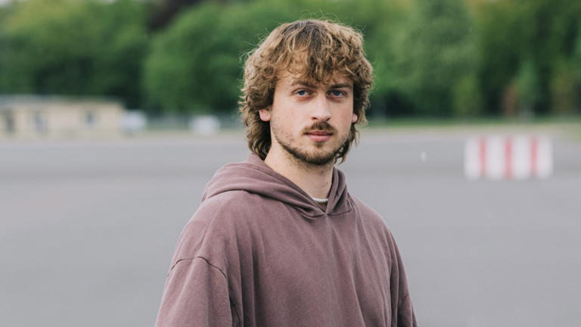
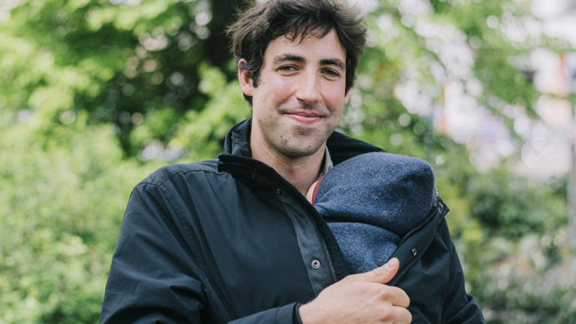
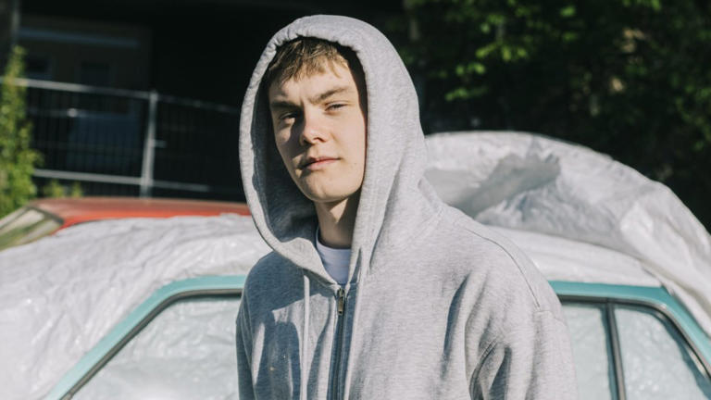
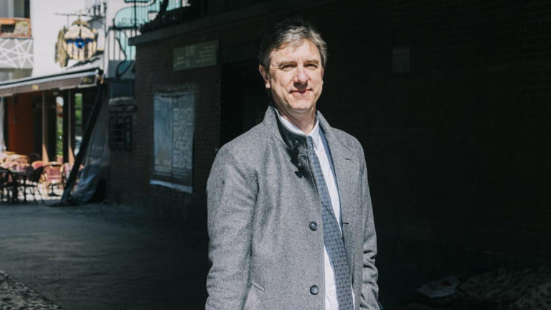
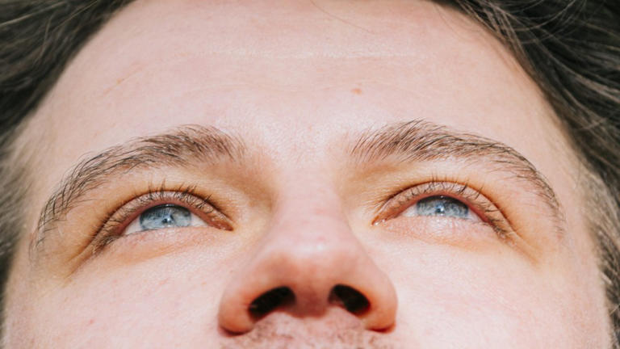
Die Zukunft der Männer: Hat der „moderne Mann“ ausgedient?
Artikel von Thomas Lindemann
• 2 Std. •
13 Minuten Lesezeit
class="article-body polished" style="font-size: 17px; text-align: start; line-height: 26px; margin: 0px; --colorNeutralForeground1: #ffffff; --colorNeutralForeground4: #999999; color: rgb(255, 255, 255); font-weight: 400; max-height: 100%; overflow-y: unset;"
Tom, 22, BWL-Student: „Es werden einem superviele Rollenbilder vorgelebt. Das kann einen schon unter Druck setzen, das versuchen toxische Männerbilder. Ich probiere, mir diesen Stress zu nehmen, dass ich mich auslebe, in welche Richtung ich möchte. Man muss sich selbst finden und dabei treu bleiben. Coole Werte sind für mich Toleranz und Offenheit. Der Feminismus ist ein guter Impuls, der diese Entwicklung auch bedingt. In Zukunft kann es viel facettenreicher sein, ein Mann zu sein.“© Tobias Kruse
„Legt die eine Hand in den Bereich eurer Hoden“, sagt Valentin. Der Mann mit dem feinen fränkischen Akzent trägt Yogaklamotten, seine trainierten Muskeln sind unter dem engen Top gut sichtbar. „Und die andere Hand auf das Herz. Diese beiden Energiequellen wollen wir verbinden in unserer Meditation: Power und Einfühlung.“ Alle schließen die Augen. Niemand lacht. Für ein paar Minuten ist es still im Raum. Valentin bietet „Männerarbeit“ an, viele reden lieber von „Men’s Work“, weil dieser Trend gerade aus L. A. kommt. Solche Treffen sind eigentlich gruppentherapeutische Gesprächsrunden für Männer. Allein in Berlin gibt es ein halbes Dutzend davon. Die Regeln: Man lässt andere ausreden, gibt Rat nur, wenn das gewünscht ist, bleibt immer einfühlsam.
Fridolin, 24, gelernter Landwirt: „Es geht darum, einfach Mensch zu sein, freundlich zu sein, das Leben locker zu sehen. Man hat wenige Vorbilder, oft wird Gewalt in das Männliche hineinprojiziert. Dabei soll man wirklich liebevoll sein, das beachten zu viele nicht. Mir ist es ganz wichtig, dass ich als Vater für meine Tochter da bin. Sollte ich mal einen Sohn haben, möchte ich, dass seine Stärke nicht darin liegt, kämpfen zu müssen, sondern darin, für andere einen Raum schaffen zu können, der ein freundliches und gewaltfreies Umfeld ist.“© Tobias Kruse

Männer erfinden sich neu
Karl, 16, Schüler: „Man muss die Fehler der Männer in der Vergangenheit vermeiden. Ich versuche zu zeigen, dass nicht jeder Mann aggressiv ist und andere unterdrücken muss. Wir Männer müssen erst mal viel Richtiges tun, um ein neues, positiveres Licht auf uns zu werfen. Aber wenn ich mir die Welt gerade so anschaue, bin ich leider nicht so optimistisch.“© Tobias Kruse
Inspiriert sind viele solcher Gruppen vom kalifornischen Männercoach John Wineland. Der schreibt im Vorwort seines Buches „From the Core“: „Gewinnen um jeden Preis, der Machismo von John Wayne oder Donald Trump, das ist alles entlarvt.“ Seine Mission: „Wir suchen ein neues maskulines Paradigma.“ Die Männlichkeit soll sich erneuern, aber nicht auf den Müll. Valentin in Berlin setzt das praktisch um. „Wir sind hier unter Brüdern. Wir lassen auch Gefühle zu“, sagt er. „Das fällt uns Männern bekanntlich nicht leicht.“ Nach seinem kleinen Vortrag öffnet er die Runde: Nun sprechen alle, die etwas auf dem Herzen haben. Ein Programmierer aus Südkorea erzählt stockend von seiner zerrütteten Ehe. Seine sehr traditionell orientierte Familie dürfe nichts davon erfahren. Freunde habe er keine – zu viel Arbeit. Heute rede er zum ersten Mal über seine Ängste. Er weint. Die anderen applaudieren. „Danke“, sagt Valentin.
Marco, 45, Rechtsanwalt: „Es bedeutet nichts Besonderes, Mann zu sein. Und schwierig ist es auch nicht. Klar befindet sich das Männerbild im Wandel, in Zukunft wird es vielleicht weniger Machismo, aber trotzdem immer noch eine Männlichkeit geben, die gelebt wird. Das sind bei mir gewisse Vorstellungen davon, wie ich meine Familie ernähre. Also traditionell, natürlich. In der Rolle sehe ich mich schon.“© Tobias Kruse
Diese Männer erfinden sich neu. Sie hinterfragen ihre Denkmuster, entwickeln eine neue Haltung. Hier könnte der Eindruck entstehen: Der alte Macker ist tot. Der neue Mann ist da! Aber stimmt das außerhalb dieses elitären Kreises? In Talkshows, Feuilletons und Podcasts wird Männlichkeit neu verhandelt – als Problem, als Baustelle, als Suche. Das Patriarchat steht am Pranger, es geht um MeToo und „toxische Männlichkeit“, um Privilegien und Ignoranz, ein Kulturwandel ist im Gange oder wird gefordert, alte Rollenbilder wanken, neue sind noch nicht eindeutig gefunden. Der Kampf um sie tobt gerade auf allen Ebenen.
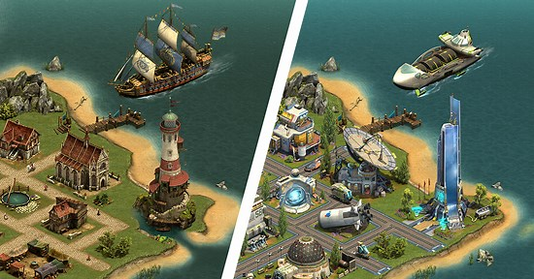
Anzeige

เกมสร้างเมืองที่ต้องเล่น

Forge of Empires
Weitere Informationen

Während junge Menschen vor allem an den Unis teilweise gleich das ganze binäre Geschlechterkonzept infrage stellen, wird aktuell der Weltenlauf zunehmend von harten Machos alter Prägung bestimmt: Putin, Trump, Orbán, die Reihe wird immer länger. Das Magazin „Telepolis“ warnte schon vor der „Rückkehr der Männer-Alphatiere“. Das „New York Magazine“ meldete alarmiert: „Masculinity will not save men“. Klar scheint, dass die Sehnsucht nach einfühlsamer Sanftheit und Reflektiertheit der eingangs erwähnten Männergruppe außerhalb überschaubarer Szenen aktuell nicht den Mainstream prägt.

Männlichkeit sells
Moritz, 27, Schauspieler: „Ich möchte vom Menschsein ausgehen und nicht in Kategorien von Mann und Frau denken. Für mich gibt es Tugenden, nach denen alle leben sollten. Vor allem Empathie und die Frage, wie wir näher zusammenrücken können. Ich habe mich immer als sensibel wahrgenommen. Als Kind hatte ich oft das Gefühl, damit den Anforderungen nicht zu genügen. Wir müssen neue Wertesysteme schaffen. Meinen Sohn würde ich anhalten, starke Werte zu entwickeln, unabhängig vom Geschlecht: Empathie, Freiheit und Respekt. Und sich immer zu fragen: Wie kann ich meine Mitmenschen unterstützen, um diese Welt zu einer besseren zu machen?“© Tobias Kruse
Da draußen, weit weg von den Safe Spaces und Kulturräumen, bricht zurzeit eher wieder das Gegenteil hervor: Junge Männer hören die Podcasts des chauvinistischen und frauenfeindlichen Influencers Andrew Tate oder des reaktionär wirkenden deutschen Duos „Hoss und Hopf“, mit Aussagen wie: „Mein Ziel ist es, viel Geld zu verdienen und für meine Frau und Kinder zu sorgen.“ Wer das nicht schafft, wird auch mal eine „degradierte Pussy“ genannt. Junge Männer wählen in ganz Europa rechter als Frauen. In Sachsen-Anhalt stimmten bei der Europawahl 40 Prozent der sechzehn- bis vierundzwanzigjährigen Männer für die AfD, in Thüringen 38 Prozent. Bei der Bundestagswahl 2025 wählten 27 Prozent der achtzehn- bis fünfundzwanzigjährigen Männer die AfD.

Stärke und alte Werte erleben eine Renaissance: Auf Tiktok stehen Fitnessinfluencer hoch im Kurs, 86 Prozent der Männer zwischen 16 und 25 sagen, Sport sei der „wichtigste Bestandteil“ ihres Lebens. Muskeln haben, ein dickes Konto, das sind die propagierten Ideale auf Social Media. Der außerhalb seiner großen Blase hoch umstrittene Macho-Influencer Tate, der in Rumänien unter anderem wegen Menschenhandel und Vergewaltigung angezeigt wurde, sagte einmal: „Wenn du ein Realist sein willst, muss du auch Sexist sein.“ Er ist nicht die einzige beliebte Leitfigur mit dieser Rhetorik: Sneako, Elliott Hulse, Adin Ross oder der Bronze Age Pervert (BAP) – alle haben mehrere Hunderttausend Follower. Männlichkeit sells, könnte man sagen.

Hauptsache, kein Schwächling!
Und selbst da, wo es ironisch wird, blühen Bilder, die man längst überwunden glaubte. Große Erfolge feiert gerade die Mittelalter-Rockband „Feuerschwanz“, die Deutschland beinahe beim ESC vertreten hätte. Im Video zu ihrem Hit „In the Knightclub“ sieht man Kerle, die aus Hörnern saufen, schreien und die Muskeln flexen. An vielen Stellen geht es wieder um die rohe Stärke, Durchsetzungsvermögen, Kampfbereitschaft. Es gibt besonders harte Kaugummis für die Kieferpartie, die ein eckiges und markantes Gesicht machen sollen. „Sie strahlen Selbstvertrauen und eine starke männliche Energie aus“, heißt es in der Werbung des „Jawliner Fitness-Kaugummis“. Hierzulande wird auch gerne in Teilen der migrantisch geprägten Szene ein archaisches Männerbild heroisiert, in dem muskelbepackte Kerle das Sagen haben, sei es in Serien-Inszenierungen wie „Four Blocks“ oder etwa im Hip-Hop eines Rappers wie Lacazette, wo die Autos getunt sind und die Frauen oft „Kahba“ genannt werden (arabisch für Schlampe). Tenor auch in diesen Kreisen: Hauptsache, hart, Hauptsache, kein Schwächling!

„Kill Partriarchy!“, fordert dagegen ein gut 20 Meter langes Graffiti an einer Brücke über der A 100 in der Hauptstadt. Tod dem Patriarchat: Im Berliner Stadtteil Kreuzberg, im Leipziger Viertel Connewitz oder in Hamburg-Altona steht das auf etlichen Hauswänden. Die Chefin der Grünen Jugend Jette Nietzard wurde unlängst mit Aussagen bekannt wie: „Männer, die ihre Hand beim Böllern verlieren, können zumindest keine Frauen mehr schlagen.“ Als sie dafür kritisiert wurde, legte sie unbeirrt nach und sprach von „gekränkten Männeregos“. Der Hamburger Kommunikationsprofessor Christian Stöcker nannte sein Buch über die Klimakrise „Männer, die die Welt verbrennen“. Auf Social Media kursiert der Spruch „Not all men, but always men“ – sinngemäß: Nicht alle Männer seien böse, aber alle Täter immer männlich – bei Vergewaltigung, häuslicher Gewalt, Dominanz in Machtpositionen und mehr. Diese – oft durch Zahlen klar belegbaren – Sachverhalte empfinden einige Männer wiederum als ungerechtfertigten Generalverdacht und reagieren mit Trotz und Abwehr und einer Sehnsucht nach alten Verhältnissen. Stehen also wirklich derzeit zwei Männlichkeitskonzepte einander unversöhnlich gegenüber – ein modernes, reflektiertes und ein althergebrachtes, das quasi nach Neandertaler riecht?

Gefühle sind nicht weiblich, sondern menschlich
„Die Kernerkenntnis der Geschlechterforschung ist, dass Geschlecht gestaltbar ist: nicht biologischer Bauplan, sondern komplexe Wechselwirkung. Was Männer zu sein meinen, bestimmen gesellschaftliche Männlichkeitsnormen“, sagt Markus Theunert. Der Schweizer Psychologe war der erste Männerbeauftragte Europas, heute leitet er die Fachstelle männer.ch. Er verfasste mehrere Bücher über Männlichkeit und schrieb auch schon als Experte für das deutsche Familienministerium. „Wir müssen über patriarchale Prägungen reden, sonst kratzen wir bloß an der Oberfläche“, findet er. „Denn faktisch verwechseln wir echte Gleichstellung mit dem Zugeständnis an Frauen, sich genauso selbst- und fremdausbeuterisch zu verhalten, wie das bislang Männern vorbehalten war.“ Das gäbe auch eine Antwort darauf, was Männlichkeit überhaupt ist: es normal finden, sich selbst und andere auszubeuten. Kein gutes Fazit. Aber das ist nicht das letzte Wort. „Menschen gehen oft davon aus, dass es eine urtümliche, archaische, eigentliche, richtige, echte Männlichkeit gibt. Eine Art naturgegebene Essenz des Männlichen. Doch das ist wissenschaftlich gesehen Unfug“, erklärt Theunert.
Die Ideen, was besonders maskulin sei, seien nur Bilder, anerzogen, gelernt, konstruiert. In der Esoterikszene (etwa bei den oben genannten progressiven Männergruppen) oder auf Tiktok (bei den „Alpha Males“) sei das nicht anders: Dort zeige sich das in Floskeln wie „Geh ganz in deine männliche Energie“. Theunert: „Das geht weiterhin von der falschen Prämisse aus, dass Geschlecht von Natur aus binär und vorgegeben ist. Welch trostlose Verkürzung! Die Natur organisiert Geschlecht und Begehren so viel variantenreicher. Es gibt auch keine einzige Persönlichkeitseigenschaft, die nur Männer oder Frauen haben. Gefühle sind doch zum Beispiel nicht weiblich, sondern einfach menschlich.“ In seiner Beratungsstelle in Zürich erscheinen Männer, deren Söhne das Studium hingeschmissen haben, sich nun online bei rechten Influencern „weiterbilden“ und den Vater für einen Schwächling halten.
Harte Männer gegen weiche Männer? In einem Feld wird schon seit Jahrzehnten über diese Pole diskutiert: in der Forschung rund um schwule Identität. Die homosexuelle Szene kennt und führt diese Debatte schon lange, Männlichkeit und ihre Normen wurden intensiv in den „Gay Studies“ besprochen. Und oft auch dekonstruiert. „Mann sein! Stark sein! Schwul sein?“ heißt ein Buch des Berliner Sozialforschers Andreas Heilmann über Homosexuelle beim Militär. Er arbeitete in der Genderforschung der Humboldt-Uni, Themengebiet: „Soziologie der Männlichkeit(en)“. Im Plural, denn die These der Forschung ist: Es gibt gar nicht die eine, naturgegebene Männlichkeit.

Flucht vor Krisen
„Berühmt ist eine Studie aus den Achtzigern“, sagt Heilmann. „Da wurden Männer gefragt: Was bedeutet Männlichkeit für euch? Überraschenderweise sagten alle zuerst: Was ist das denn für eine Frage! Genau das war dann der Befund: Die Leute stellen sich diese Frage nicht und empfinden sie sogar als Affront. Mann oder Frau sein war selbstverständlich. Das ändert sich heute langsam.“ Doch die Auflösung der Geschlechterkonzepte, die einige intensiv anstreben, provoziert auch viel Ablehnung. „Derzeit nehmen viele Menschen die Welt als krisenhaft wahr, und eine Antwort ist dann immer die Flucht in alte Traditionen. Deswegen kommt der Macker wieder, auch als Putin oder Trump. Ein traditionelles Männlichkeitsbild gibt die Illusion einer Stabilität. Tradwives auf Instagram sind eine Parallele bei den Frauen dazu“, sagt Heilmann. Er glaubt außerdem: „Struktur gibt Sicherheit, schafft aber auch Zwang.“

„Adolescence“ trifft einen Nerv
Und dieser innere Zwang kann nach außen brutal machen. Davon erzählt die englische Netflix-Serie „Adolescence“. Sie zeigt in vier intensiven Episoden die Geschichte des dreizehnjährigen Jamie Miller, der sich, völlig unbemerkt von den Eltern, online in Männerforen radikalisiert und schließlich Hauptverdächtiger im Mordfall einer Mitschülerin wird. Der Serie geht es nicht um den Kriminalfall, die Wahrheit wird nicht einmal ganz klar, sondern im Mittelpunkt steht das Entsetzen darüber, wie junge Männer zu radikalen Frauenfeinden werden und alle Werte der Eltern über Bord zu werfen scheinen. „Adolescence“ wurde drei Wochen nach ihrem Erscheinen schon 125 Millionen Mal angesehen, ist eine der erfolgreichsten Streamingserien überhaupt. Der britische Premierminister Keir Starmer hielt „Adolescence“ für politisch so relevant, dass er die Macher zu einem Gespräch in die Downing Street einlud.
Vor 20 Jahren erzählte Detlev Bucks Film „Knallhart“ eine ähnliche Geschichte: Ein arabischstämmiger Berliner Gangsterboss treibt einen Fünfzehnjährigen dazu, einen Mord im Drogenmilieu zu begehen. Damals ging es nicht explizit um Männlichkeit, aber sie war überall: Gewinner sein, stärker sein als andere, lieber Täter als Opfer sein. Und es wurde etwas offen angesprochen, womit insbesondere die linke Szene in Deutschland Schwierigkeiten hat: In manchen Einwandererkreisen wird teilweise ein Männerbild gepflegt, das nicht gut zu Gleichberechtigung, Queerness und einfühlsamer Empathie passt.

„Und dann bietet der politische Islam Männerrollen an, die verfangen“
„Im Zweifel musst du dich als Migrantenkind mehr anstrengen“, erklärt Imran Ayata. Der Schriftsteller war 1998 Mitverfasser des Manifests „Kanak Attak“, sein Buch „Hürriyet Love Express“ ist ein Erzählband über junge türkische Männer und ihren Kampf darum, sich zu behaupten. „Du hast nicht die gleichen Voraussetzungen, wohnst nicht im bürgerlichen Viertel, sondern in einfachen Verhältnissen“, sagt er. „Neukölln und Kreuzberg sind Resultate deutscher Politik. So war es beispielsweise Gastarbeitern nur erlaubt, in ausgewählten Bezirken eine Wohnung zu mieten.“
Ayata führt heute in Berlin die Agentur „Ballhaus West“, die sich mit politischen Kampagnen befasst. Und er äußert sich immer wieder zu Politisierung und Islam, dem Thema, über das er viel schrieb. „Der politische Islam weiß die Situation sehr gut für sich zu nutzen. Die Unsicherheit junger Männer, ihre Diskriminierungs- und Ausgrenzungserfahrungen werden da geschickt aufgegriffen, und dann bietet der politische Islam Männerrollen an, die verfangen“, sagt Ayata. „Das Mackerhafte und Patriarchale hat eine sehr starke Verankerung in Kulturen, die stark durch Religion und traditionelle Gesellschaftsvorstellungen geprägt sind und in denen die Rolle der Frau eben eine untergeordnete ist.“
Und dann komme noch etwas dazu, was die deutsche Kultur den Männern der sogenannten zweiten und dritten Generation aufzwingt: „Kein Jens, kein Stefan muss seine Nützlichkeit erklären. Aber wenn du Mohammed oder Imran heißt, musst du das. Ich falle dem Staat nicht zur Last, schaffe Arbeitsplätze, also bin ich okay.“ Trotzdem ist Ayata sicher: „Früher gab es mehr Lässigkeit, Humor und Selbstironie, wenn es um uns, unser Leben oder unsere Männlichkeit ging.“
Besuch an einem Ort, der zumindest nach archaischer Männlichkeit alter Schule klingt: Axtwerfen in Berlin-Mitte. Ein „Wikinger-Hobby“ nannte ntv diesen neuen Funsport kürzlich. Wer hingeht, sieht gleich, dass mehr Männer als Frauen da sind – aber keine Muskelprotze, die man vielleicht erwartet hätte. Es riecht nach Holz und Spänen bei „Woodcutter“, einer Kette, die erst vor sechs Jahren in Belgien gegründet wurde, heute aber schon ein kleines Entertainment-Imperium ist. An sieben Standorten in Deutschland und Belgien zahlen Menschen rund 35 Euro, um eine Stunde lang kurze Beile auf Zielscheiben zu werfen und Bier dazu zu trinken.
Das Unternehmen expandiert, zwei weitere Woodcutter-Anlagen werden gerade gebaut. „Schon die Wikinger haben zum Spaß Äxte geworfen, das ist überliefert“, erklärt Jim Barker. Der Deutsch-Amerikaner ist in Berlin dafür zuständig, den Kunden den Umgang mit dem scharfkantigen Spielzeug zu erklären. Hört jemand nicht gut zu oder kommt angetrunken, fliegt er gleich wieder raus. Gespielt wird auf zwölf Bahnen, die an Darts oder Bogenschießen für Kinder erinnern: Die Zielscheibe aus weichem Lärchenholz hat knapp 80 Zentimeter Durchmesser, geworfen wird aus rund fünf Meter Abstand. Während Barker von diesem Funsport erzählt, grölt nebenan eine Gruppe aus fünf jungen Kerlen, ein Junggesellenabschied. Aber eine Bahn weiter stehen drei Frauen beieinander und zählen konzentriert ihre Punkte.

Keine Geschlechtertrennung
„Man lernt beim Axtwerfen sehr schnell. Schon in einer Sitzung. Aber entscheidend ist, wie man mit Frustration umgeht“, findet Barker. Sein Fazit: Frauen hören bei der Einweisung besser zu und sind dann beim Axtwerfen eher besonnen. Männer haben mehr Selbstvertrauen, gehen ganz selbstverständlich davon aus, dass sie „es schon können“, und werden sauer, wenn sie scheitern. Es gibt inzwischen schon eine Liga für die neue Funsportart, dort herrscht keine Geschlechtertrennung wie im Leistungssport. „Grundsätzlich können Frauen genauso gut sein wie Männer und sind es auch“, erklärt Barker. „Denn beim Axtwerfen gewinnt, wer an sich glaubt, sich konzentrieren kann und Rückschläge nicht persönlich nimmt.“ Gleichberechtigung beim Axtwerfen – da hat sich also seit den Wikingern offensichtlich die Wahrnehmung doch etwas verändert. Das ist bei modernen Kriegern nicht immer der Fall.

„Ich bin ein Mann, aber ich sehe mich nicht als Gewinner dieses Systems.“
„Was ist denn am Patriarchat so schlecht?“, fragt etwa ein Fallschirmspringer der „Division Spezielle Operationen“, der mit dem Quarterly nur unter der Bedingung sprach, dass sein Name geheim bleibt. Nennen wir ihn Daniel. Er ist 28, war schon oft im Auslandseinsatz, studiert nun bei der Bundeswehr, hält sich aber immer für Spezialoperationen bereit. Gefühle seien in seinem Beruf übrigens in Ordnung, auf die Feststellung legt er Wert. Einmal, ganz am Anfang seiner Laufbahn, habe er, kurz vor einem Absprung mit dem Fallschirm, seine Kameraden gefragt: „Habt ihr denn keine Angst?“ Alle hätten total ruhig gewirkt, während er selbst fast gestorben sei vor Furcht. Der Offizier im Team habe zu ihm gesagt: „Natürlich haben wir Angst, aber wir nutzen sie. Du musst solche Gefühle bewusst wahrnehmen, aufmerksam bleiben und sie nutzen. Sie sagen dir immer etwas Wichtiges.“ Daniel findet: „Männlichkeit steht für viele gute Sachen. Fürsorge, Arbeitskraft, Sicherheit stiften, den Unterhalt etwa der Familie sichern.“ Er glaubt, dass solche Dinge gerade in Verruf geraten, und das ärgere ihn. „Ich bin ein Mann, aber ich sehe mich nicht als Gewinner dieses Systems.“
Das mag für viele Frauen wie blanker Hohn klingen, zeigt aber auch, wie gut sich ein Teil der Realität ausblenden lässt – und wie differenziert die Wahrnehmung ist. Nur weil alle in einer von Männern dominierten Gesellschaft leben, bedeutet das natürlich nicht automatisch, dass alle Männer in allen sozialen Schichten davon gleichermaßen profitieren. Einerseits gibt es die klaren Privilegien von Männern: In den Vorständen der Dax-Konzerne ist nur gut ein Viertel weiblich. Männer verdienen in allen Schichten im Durchschnitt mehr. Fast zwei Drittel der deutschen Autos sind auf Männer zugelassen (und haben mehr Hubraum als die der Frauen). Frauen bekommen weniger Rente.

Männer als Verlierer
Andererseits gibt es auch ein paar ernüchternde Wahrheiten über Männer: In Deutschland nahmen sich im Jahr 2023 etwas mehr als 10.000 Männer das Leben, das sind 73 Prozent aller Suizidopfer. Im vergangenen Jahr registrierte die Polizei rund 700.000 Körperverletzungen, knapp 70 Prozent der Opfer waren Männer, aber rund 90 Prozent der Gewaltverbrechen werden auch von Männern begangen. Derzeit sitzen in Deutschland rund 40.000 Personen in Haft, davon sind 94 Prozent Männer. Männer haben eine Lebenserwartung von 78,6 Jahren, Frauen werden im Durchschnitt knapp fünf Jahre älter (83,3 Jahre). Junge Männer fallen im Bildungssystem immer weiter zurück und werden dort klar von den Mädchen abgehängt, die Unsicherheit und Ängste nehmen zu, die Verwirrung wächst. Auch Männer können sich also als Verlierer sehen – je nachdem, was davon sie in den Fokus nehmen.
„Fast alle Männer haben das Gefühl, die anderen kriegen die Dinge besser hin. Wer sich männlich empfindet, spricht oft darüber nicht und macht alles noch schlimmer“, sagt Markus Theunert. „Ich versuche, offen über Schamgefühle oder diese weitverbreitete Angst zu sprechen, nicht zu genügen.“ Das überrascht und erleichtert die Männer: Erstens, man darf über Schwächen reden. Und zweitens: Den anderen geht es auch so! „Wir empfehlen auf jeden Fall eine Auseinandersetzung mit Männlichkeitsnormen und das Gespräch unter Männern, um festzustellen, dass alle unter Männlichkeitsnormen leiden in der einen oder anderen Weise“, sagt Theunert.
Er erzählt gern die Anekdote eines angesehenen Toreros, der einmal von einem Journalisten zu Hause beim Geschirrspülen beobachtet wurde. Der Reporter fragte: „Wie kann es sein, dass ein großer Torero den Abwasch macht? Ist das nicht weibisch und ganz und gar unangemessen?” Und der Torero soll ganz ruhig geantwortet haben: „Alles, was ich mache, ist männlich.“ Vermutlich ist die Anekdote erfunden, als eine schöne Vision, wie „gute Männlichkeit“ denn geht. Und Männerforscher Heilmann ist auch vorsichtig zuversichtlich: „Es gibt neben allen Problemen auch eine wachsende Gruppe von progressiven Männern. Etwa die aktiven Väter oder Männer, die sich kritisch etwa mit Aggressivität auseinandersetzen. Das sind Zeichen dafür, dass die Kultur wandelbar ist. Immer und immer auch zum Guten.“

Röcke und Bizeps zeigen
Der Kampf um eine moderne, neue Männlichkeit geht weiter, ausgefochten ist er noch lange nicht. Trump, Putin, Orbán und Co. sind ein starker Backlash, das Aufbäumen des Alten, das Wiederbeleben der traditionellen Vorstellungen, von denen sich auch viele verunsicherte und orientierungslose Jüngere angezogen fühlen, mit klaren Rollenverteilungen und dem Glorifizieren von „Werten“ wie Härte, Stärke, Kampfgeist und Muskelspiel. Man sollte annehmen, dass diese Attribute in einer immer komplexeren, differenzierteren und stärker verflochtenen Welt keine große Zukunft haben. Ebenso wenig vermutlich wie die Verdrängung alles traditionell Männlichen im Sinne der Woke-Kultur.
Wohin die Reise gehen könnte, zeigen nun Serien wie „Beef“ (Netflix), „The Bear“ (Prime) oder die Game-Adaption „The Last of Us“, deren zweite Staffel gerade erschien. Darin geht es um den inneren Kampf mit Männlichkeitserwartungen, um Vaterschaft, um Aggression, um Scheitern – und die Protagonisten sind alle erstaunlich ehrlich mit sich selbst. Aber der neue Mann will auch kein Waschlappen sein und sich nicht verleugnen. Er ist vielleicht mehr wie der einunddreißigjährige britische Sänger Harry Styles. Der trägt manchmal Röcke, redet über Ängste und Gefühle, aber er zeigt auch gern seine Tattoos und seinen trainierten Bizeps. Das klingt nach ein bisschen viel Konzept. Aber es ist vielleicht das Beste, was einem zu einer „integrierten Männlichkeit“ derzeit einfällt. Die Welt scheint das zu brauchen.
Liebe Leserin, lieber Leser,
danke, dass Sie sich an dieser Diskussion konstruktiv, sachlich und kritisch beteiligen wollen. Hier beantworten wir die meistgestellten Fragen zu diesem Bereich. Die Richtlinien für Lesermeinungen finden Sie hier. Alle ausgewählten Artikel finden Sie auf der "Leserdebatte".

Wir freuen uns auf Ihren Beitrag!
chat_bubbleperson
Liebe Leserin, lieber Leser,

danke, dass Sie sich an dieser Diskussion konstruktiv, sachlich und kritisch beteiligen wollen. Hier beantworten wir die meistgestellten Fragen zu diesem Bereich. Die Richtlinien für Lesermeinungen finden Sie hier. Alle ausgewählten Artikel finden Sie auf der "Leserdebatte". Wir freuen uns auf Ihren Beitrag!
chat_bubbleperson
Liebe Leserinnen und Leser, welche positiven Vorbilder gibt es für junge Männer?

Zum Kommentieren anmelden
vor 2 Stunden
Öhm nö - schon im dritten Absatz wird das -ehrlich gesagt erwartbare- Dilemma dieses ganzen vermeintlichen Themenkomplexes deutlich:
Neben "Der Kampf um sie tobt auf allen Ebenen" steht "In Talkshows, Feuilletons und Podcasts wird Männlichkeit neu verhandelt" - noch klarer kann nicht verdeutlich werden, daß es sich -wie so oft in diesem Zusammenhang- wieder einmal nur um Wichtelei im Wasserglas einer winzigen abgehobenen Großstadtbubble handelt.

1

27

favorite
8
vor 1 Stunde
Sehe ich auch so. Hier überholt social Media gerade die tatsächlichen Fakten und schafft eine neue Scheinrealität.

1

14

favorite
5
vor 1 Stunde
Volltreffer, K70.

3

favorite
vor 2 Stunden
Es ist ganz einfach, Mann zu sein. Man(n) darf sich nicht von Frauen vorschreiben lassen, wie ein Mann zu sein hat.

3

24

favorite
5
vor 1 Stunde
Richtig! - Aber auch nicht von Männern.
Verstehe diesen ganzen Quatsch nicht. Zufällig bin ich ein Mann. Ist auch gut.

20

favorite
4
vor 1 Stunde
Warum definieren Sie es über die Frauen? Einfach sich selbst sein.

1

3

favorite
1
vor 1 Stunde
Der Artikel verwechselt die Begriffe Geschlecht, Geschlechterrollen und Geschlechtsidentität.
Ein Geschlecht haben auch Tiere und Pflanzen.

Biologisches Geschlecht ist binär definiert.

Das biologische Geschlecht basiert auf der Art der Keimzellen:

Männlich: produziert Spermien

Weiblich: produziert Eizellen

Diese binäre Unterscheidung ist Grundlage der sexuellen Fortpflanzung.

Varianten der Geschlechtsentwicklung (DSD)

Seltene Abweichungen wie Intersexualität betreffen uneindeutige Geschlechtsmerkmale.
Medizinisch gelten sie als Fehlbildungen:
- Fortpflanzung nicht möglich
- Keine gleichzeitige Produktion von Spermien und Eizellen bekannt bei Menschen

Daher kann auch kein Mensch (trotz Chirurgie und Hormonbehnadlung) vom Mann zur Frau werden.

2

18

favorite
10
vor 1 Stunde
Nichts von dem hier beschriebenen scheint mir zutreffend zu sein um die angebliche „Krise der Männlichkeit“ zu deuten oder zu beschreiben. Ich bin mir nicht einmal sicher ob diese überhaupt so existiert. Mir kommt es eher wie ein herbeigeschriebenes Narrativ vor, auch in dem Verweis auf die (gut gemachte) Miniserie „Adolescence“, bei der ich nicht der Meinung des journalistischen Mainstreams oder des britischen Premiers bin, hier würde das Grundproblem von jungen dargelegt oder erklärt.

Wenn Jungs „im Westen“ heutzutage ein Problem haben, dann eines welches sich altersmäßig vom Kindergarten bis hin zu den höheren Schulklassen zieht: Das Fehlen männlicher Identifikationsfiguren.

1

18

favorite
6
vor 1 Stunde
Wenn man "Hoss und Hopf" als "reaktionär wirkend" bezeichnet, dann offenbart man, dass man selbst nicht in der Mitte der Gesellschaft beheimatet ist, sondern Teil der progressiven Bubble ist.

Jeder Mann, der sich von einer Frau vorschreiben lässt wie er zu sein hat, kann das gerne tun- wird von richtigen Männern und ganz zuvorderst Frauen halt nicht ernst genommen.

2

15

favorite
7
vor 1 Stunde
Wieder so ein Artikel, der irgendwie nicht auf den Punkt kommt. Als alleinerziehender Vater von Zwillingen (seit 18 Jahren) zwischendurch auch tagsüber von 3 Kindern (Kind der damaligen Lebensgefährtin), selbstständig, frage ich mich immer wieder, wieso das Offensichtliche nicht zuerst beschrieben wird. Insbesondere weibliche Redakteure müssten doch sehen, dass es keinen quantitativen Unterschied zwischen Männern und Frauen gibt, Macht negativ auszuüben. Wer eine Tochter im Teenager Alter hat, würde sich wünschen, die Konflikte unter den Mädchen würden so ausgetragen wie unter den Jungs - die Mädchen wohl auch. Wenn somit Kinder nicht von fremden Eltern sind, Schulen und Erziehung seit Jahrzehnten eine eindeutig von Frauen dominierte Veranstaltung sind, dann geht es im Kern darum, WIE die Geschlechter Machtgebrauch und Gewaltausübung tradieren und nicht OB. Eine Frauenquote bringt weniger Gewalt / bessere Gesellschaft? Absurd! Dito das Theater, in dem unsere Kindern aufwachsen!

10

favorite
1
vor 1 Stunde
Wenn man noch mehr toxische Männlichkeit haben möchte, muss man noch mehr an der "Auflösung klassischer Geschlechterkonzepte" arbeiten.
Je weniger natürliche Orientierung, desto extremer die Leitbilder, die als Orientierung herangezogen werden.
Wir waren schon mal deutlich weiter. Als Männer sich hinterfragt haben, aber ihnen noch zugestanden wurde, männlich zu sein. Aktuell werden klassische männliche Attribute wie Durchsetzung, Stärke, Zielstrebigkeit nur noch Frauen zugestanden.

1

10

favorite
3
vor 2 Stunden
Mir ist nicht klar, was ein moderner Mann sein soll, die Deklarationen erscheinen mir eher wie ein Utopis infantiler Zukunftsträume.
Wie immer sber werden sich Geschlechterrollen letztlich sn Reslutät und Möglchkeit orientieren, wenn die Gesellschaft erfolgreich bleibt.
Und da hat Frau immer noch mehr Probleme als Mann. Sie treibt vom Hausmütterchen zur selbstbedtimmten egomanen Idiotin.
Die Männerrolle ist da weit weniger unter Druck sie bewegt sich stetig zum Bedarf.
Unterhalb der ideologisiert bekloppten Eliten und Möchtegerns. Gilt auch für einen grösseren Teil der Frauen. Aber die muss sich ihre Emanzipation erst sinnvoll konsolidieren. Weshalb mehr Spinner bei Ihnen die Trends bestimmen als bei den Männern.

1

9

favorite
3
vor 1 Stunde
Das mit der sinnvollen Konsolidierung der Emanzipation und dass mehr Spinner bei den Frauen den Kurs bestimmen ist ein wichtiger Faktor, den viele nicht mehr sehen können, weil Sie schon zu sehr in irgendwelchen social-media Blasen gefangen sind. Man denke zum Beispiel an die jungen (weißen) Mädchen die viel Geld bezahlen um sich in Afrika um verwaiste Kinder kümmern zu dürfen - Weil sich die daraus generierten Bilder so gut auf Instagram machen…

1

3

favorite
1
vor 53 Minuten
Ein Kindergarten ist das. Alleine schon diese Diskussion ist der reinste Angriff auf das Selbstbewußtsein. Die Veränderungen in der Gesellschaft sind solange als permanent anzusehen, wie der Transfer am Ertrag der Arbeit von Mann zu Frau staatlich garantiert ist, was in der Konsequenz dazu führt, daß Männer sich ihr Glück nicht durch mehr Einsatz selbst erarbeiten können. Das hat zunächst demotiviert und sorgt nun für einen Rückzug aus der Verantwortung. Mit anderen Worten, die Gesellschaft wird schwächer. Auf weiblicher Seite sieht man das Gleiche, der Aufwand für Familie und Kinder wird nicht mehr betrieben. Keine Kinder, kein Fleiß, kein Ziel, keine Zukunft. Die freiwerdende Landschaft wird durch Gesellschaften gefüllt, bei denen das nicht so ist. Sie mögen uns archaisch erscheinen, aber sie pflanzen sich fort. Und siehe da, der "moderne Mann" existiert primär im Westen, d.h. im ethnisch originären Teil. Kann vermutlich weg, denn niemand ist darob glücklich.

8

favorite
vor 1 Stunde
Was soll das überhaupt sein, "der moderne Mann"? Können sich die grundlegende Wesenszüge von Männern (und Frauen?) innerhalb weniger Jahrzehnte überhaupt ändern? Oder sind die Ergebnis von einigen 100k Jahren Evolution?
Steigt dann der Östrogenspiegel und sinkt der Testosteronspiegel von Männern, weil Feministinnen sich "softere" Männer wünschen?

Der Wunsch nach dem "modernen" Mann erinnert mich mit Grausen an einen Artikel "Traumtöchter" aus der EMMA 1986, in der eine Mutter (vorsichtshalber unter Pseudonym) beschrieb, wie sie versuchte ihrem Sohn alles pöse männliche auszutreiben und der sich dann zu einem verschüchterten, stotternden Bettnässer entwickelte. (eigentlich ein Fall fürs Jugendamt).
Manche Leute sollten einfach akzeptieren, dass Mann und Frau (im Durchschnitt!) anders sind - auch im Kopf.
Und das ist gut so!

7

favorite
2
vor 44 Minuten
Ich frage mich immer wieder, warum interviewt Ihr Menschen zu Euren Artikeln, wenn die Schublade schon klar ist und ihr ihnen nicht zuhört oder glaubt!? Unnötig wie die cojones de la Pope!

6

favorite
3
vor 35 Minuten
Insgesamt eine eher ausgewogene Darstelltung der Thematik. Aber bei:
"Nicht alle Männer seien böse, aber alle Täter immer männlich – bei Vergewaltigung, häuslicher Gewalt, Dominanz in Machtpositionen und mehr. Diese – oft durch Zahlen klar belegbaren – Sachverhalte "
musste ich nicht nur schlucken, sondern muss ich klar widersprechen. Genau das ist nicht belegbar. Gewalt, Dominanz ectr. werden von Männern und Frauen nur unterschiedliche eingesetzt und definiert.

5

favorite
2
vor 56 Minuten
Wieso? Gibt es keine Frauen mehr?

5

favorite
vor 1 Stunde
Wir sehen doch gerade in westlichen Ländern wie Deutschland ein Paradox.
Es wird in weiblichen Kreisen erwartet, das Männer total "sophisticated" sind, modernem Zeitgeist gegenüber aufgeschlossen, Gefühle zeigen, und natürlich immernoch gerne wohlhabend dazu.

Aber genau das Gegenteil entwickelt sich gerade.
Ein meist importiertes Patriachat, wo nur der harte Kerl etwas gilt, rückständige gewaltaffinität, bildungsferne. Es werden mittelalterliche Frauenbilder gepflegt und oft mit Gewalt eingefordert.

Aber die LinkGrüninnen wollen diesen Import ja so dringend. Da sind wir ja weit gekommen in dem ach so modernen Staat Deutschland.

Welche Vorbilder soll es bei so einer Entwicklung geben?

Die wenigsten werden sich an intelligenten, weltgewandten Männern wie Precht oder Lanz orientieren. Seien wir doch ehrlich 85% der Männer bleiben eher auf einem Niveau das sich zwischen Hauptschule, bildungsentleertem Deutschrap, TikTok, KontraK und Montanablack bewegt.

4

favorite
1
vor 2 Stunden
Um auf die Eingangsfrage einzugehen:
für Tom ist es offensichtlich ein Mosaik aus den 80ern - bei dem Anblick von Vokuhila meets halbherzig Minipli kam mir das als erstes in den Sinn.

2

4

favorite
vor 37 Minuten
Um die Frage zu beantworten: keine Vorbilder aus den Medien und es sollten lebende sein!

3

favorite
vor 35 Minuten
Es gibt den Mann und den modernen Mann. Beide werden männlich geboren. Nur der eine bekommt auf seinem Entwicklungsweg das Zeug mit, sein Leben als Mann weiter zu führen. Der andere wird durch eine völlig fehlgeleitete Politik mit unechtem Stress, Mangel an Wettbewerb und einer konstanten Unzulänglichkeitswahrnehmung so lange berieselt, dass er Feminismus für einen Mann völlig legitim sieht und Resignation als Lebensmotto akzeptiert. Schwache Frauen mögen den modernen Mann, denn Konflikten wird er immer aus dem Wege gehen.

3

favorite
vor 54 Minuten
Die Debatte über eine neue Männlichkeit treibt sicher oft seltsame Blüten und geht manchmal auch ins Lächerliche. Aber nach 200.000 Jahren toxischen Patriarchats ist sie mehr als überfällig und nötig.
Ich habe eine Tochter und eine Enkeltochter und möchte beide nicht unter der Fuchtel eines von falscher Männlichkeit getriebenen Jungaffen wissen.

10

2

favorite
1
vor 1 Stunde
Bin seit 59 Jahren einer und hatte ca. soviele Männerfreundschaften wie Beziehungen gepflegt, zwei Söhne 10/18. Mein persönliches Fazit, es ist ein langer Weg zum Feminismus und ob der lohnt, da bin ich nicht sicher. Ich denke, mein erster Kuss war so etwa mit 14, da fing mein Leben an und was immer ich tun muss, wer immer ich sein soll, damit meine Frau noch mit mir rummacht, also freiwillig, das tue ich dann eben. Wenn heutzutage Liebesbeziehungen nicht klappen, dann liegt das logischerweise nicht am „Backlash“, denn früher sind sie ja gelungen und sehe ich muslimische Familien, gelingen sie dort auch. Aber wahr ist natürlich, dass wir die negativen Begleiterscheinungen nicht tolerieren sollten und wir kennen sie jetzt alle. Für die Jungen (und Mädchen) beginnt nun also alles neu. Die Mannosphere wird den Gymcells auch nicht helfen, außer vielleicht beim „Tennisarm“.

2

favorite
vor 28 Minuten
"Aber der neue Mann will auch kein Waschlappen sein und sich nicht verleugnen. Er ist vielleicht mehr wie der einunddreißigjährige britische Sänger Harry Styles. Der trägt manchmal Röcke..."
Wow! Wie modern! Solche modernen Männer habe ich auch schon gesehen - in Schottland! ;)

1

favorite

